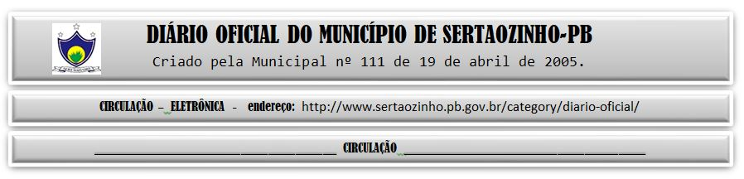

18/02/2022

|  |
| --- |
| **ESTADO DA PARAÍBA**  **PREFEITURA MUNICIPAL DE SERTÃOZINHO**    **ADJUDICAÇÃO - PREGÃO ELETRÔNICO Nº 00007/2022**  Com base nos elementos constantes do processo correspondente e observadas as disposições da legislação vigente, referente ao Pregão Eletrônico nº 00007/2022, que objetiva: Aquisição parcelada de materiais Médicos, Hospitalares, Fármacos e Odontológicos diversos, para atender as necessidades do Fundo Municipal de Saúde e seus demais Órgãos [vinculados]; ADJUDICO o seu objeto a: CIRURGICA BRASIL DISTRIBUIDORA DE MEDICAMENTOS LTDA - R$ 4.804,00; M & R COMERCIO EIRELI - R$ 324.794,20; MEDIC MANUTENÇÃO E REPARAÇÃO DE EQUIPAMENTOS EIRELI - R$ 7.336,00; MEDS COMERCIO DE MEDICAMENTOS PRODUTOS E EQUIPAMENTOS HOSPITALARES LTDA - R$ 8.488,40; UP DENT IMPORTAÇÃO E EXPORTAÇÃO COMERCIAL LTDA - R$ 3.760,00; VIDA NATURALIS COMERCIO ATACADISTA LTDA - R$ 8.614,00.  Sertãozinho - PB, 17 de Fevereiro de 2022  ANTONIO MARCOS ANDRADE DA SILVA - Pregoeiro Oficial |